重庆大学 模拟电子技术(II) 课程试题 答案

2007~2008 学年 第2学期
- 单项选择题（总分20分，每题2分）
1 （a) 2（b）3（d）4（c）5（c） 6（b）7（a）8（d）9（c）10（a）
二、（总分12分）
1． Uo＝－0.7V； （6分）
2． 锗管、PNP； （6分）
三、（总分16分）
1．V_{BQ}=2.89V, V_{EQ}=2.89-0.7=2.29V, I_{EQ}=2.29mA,
（6分）
2．小信号等效电路：
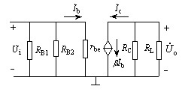 （4分）
3．
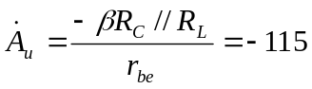
（6分）

四、（总分12分）
电压－串联负反馈 （4分）
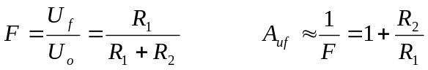
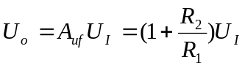 （8分）
五、（总分12分）
- 电压并联负反馈 （4分）
- 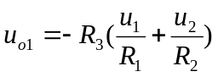 （4分）
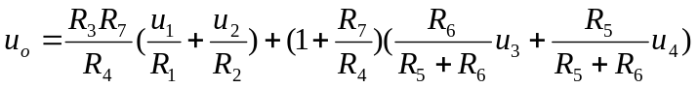 （4分）
六、（总分16分）
1．（4分）
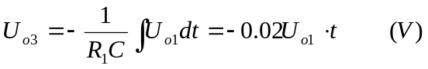
2．（4分）
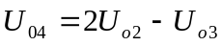
3．（4分）
4．（4分）
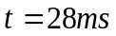
七、（总分12分）
1．运算放大器的同相在下方、反相端在上方。 （3分）
2．电路由四个部分构成：（1）由R₁、R₂和R_{W}构成的取样电路；（2）由运放构成负反馈电路；（3）由R和D_{W}构成基准电压电路；（4）由T1和T2复合管构成调整管。 （3分）
3．
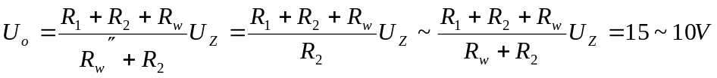（6分）

